Załącznik nr 1

FORMULARZ OFERTOWY

…………………………………………………………………………………………………………………………
Nazwa Wykonawcy

…………………………………………………………………………………………………………………………
Adres siedziby

…………………………………………………………………………………………………………………………
nr telefonu/adres e-mail

…………………………………………………………………………………………………………………………
NIP

Przystępując do udziału w postępowaniu prowadzonym w trybie zapytania ofertowego na

Maszyna do nawiercania otworów pod zawiasy drzwi.

Oferujmy realizację wykonania przedmiotu zamówienia określonego w niniejszym zapytaniu ofertowym na warunkach i zasadach w nim określonych.
.
Łączna cena przedmiotu zamówienia:

Cena netto | Podatek VAT | Cena brutto | Słownie cena brutto

- Oświadczamy, że w cenie naszej oferty zostały uwzględnione wszystkie koszty wykonania zamówienia z pominięciem ewentualnych kosztów dodatkowych o których mowa w zapytaniu ofertowym – punkt IX.2.
- Oświadczamy, że zapoznałem się z treścią zapytania ofertowego i nie wnosimy do niego zastrzeżeń oraz przyjmujemy warunki w niej zawarte.
- W przypadku wyboru naszej oferty, zobowiązujemy się do zawarcia pisemnej umowy w miejscu i terminie wyznaczonym przez Zamawiającego.
- Oświadczamy, że zaoferowany przez nas przedmiot zamówienia spełnia wszystkie wymagania Zamawiającego.
- Oświadczamy, że wypełniłem obowiązki informacyjne przewidziane w art. 13 lub art. 14 RODO) wobec osób fizycznych, od których dane osobowe bezpośrednio lub pośrednio pozyskałem w celu ubiegania się o udzielenie niniejszego zamówienia.

………………………………………………  Miejscowość, data | ………………………………………………  podpis osoby/osób uprawnionych do reprezentowania Wykonawcy

Oświadczenie nr 1

OŚWIADCZENIE O BRAKU PRZESŁANEK DO WYKLUCZENIA
Z POSTĘPOWANIA - WYKONAWCA

W imieniu Wykonawcy oświadczam, że:
- Pomiędzy Zamawiającym a Wykonawcą nie istnieją powiązania kapitałowe lub osobowe.
Przez powiązania kapitałowe lub osobowe rozumie się wzajemne powiązania między Zamawiającym lub osobami upoważnionymi do zaciągania zobowiązań w imieniu Zamawiającego lub osobami wykonującymi w imieniu Zamawiającego czynności związane z przygotowaniem i przeprowadzeniem procedury wyboru wykonawcy a wykonawcą, polegające w szczególności na:
  - uczestniczeniu w spółce jako wspólnik spółki cywilnej lub spółki osobowej,
  - posiadaniu co najmniej 10% udziałów lub akcji,
  - pełnieniu funkcji członka organu nadzorczego lub zarządzającego, prokurenta, pełnomocnika,
  - pozostawaniu w związku małżeńskim, w stosunku pokrewieństwa lub powinowactwa w linii prostej, pokrewieństwa lub powinowactwa w linii bocznej do drugiego stopnia, lub związaniu z tytułu przysposobienia, opieki lub kurateli albo pozostawaniu we wspólnym pożyciu z wykonawcą, jego zastępcą prawnym lub członkami organów zarządzających lub organów nadzorczych wykonawców ubiegających się o udzielenie zamówienia,
  - pozostawaniu z wykonawcą w takim stosunku prawnym lub faktycznym, że istnieje uzasadniona wątpliwość co do ich bezstronności lub niezależności w związku z postępowaniem o udzielenie zamówienia.
- Z ubiegania się o udzielenie zamówienia wyklucza się również wykonawców na podstawie przesłanek o których mowa w art. 7 ust. 1 ustawy z dnia 13 kwietnia 2022 r. o szczególnych rozwiązaniach w zakresie przeciwdziałania wspieraniu agresji na Ukrainę oraz służących ochronie bezpieczeństwa narodowego (Dz. U. poz. 835 z późn. zm.).

………………………………………………  Miejscowość, data | ………………………………………………  podpis osoby/osób uprawnionych do reprezentowania Wykonawcy

Oświadczenie nr 2

OŚWIADCZENIE O SPEŁNIANIU WARUNKU UDZIAŁU
W POSTĘPOWANIU

W imieniu Wykonawcy oświadczam, iż
- Jestem uprawniony do występowania w obrocie prawnym, zgodnie z wymaganiami ustawowymi.
- Posiadam odpowiednie uprawnienia do wykonania określonej działalności lub czynności (jeżeli przepisy nakładają taki obowiązek).
- Posiadam niezbędną wiedzę i doświadczenie pozwalające na poprawną realizację przedmiotu zamówienia.
  - posiadam doświadczenie w dostarczaniu/wdrożeniu podobnych rozwiązań,
  - posiadam certyfikacje zgodności z określonymi standardami branżowymi lub przeprowadzania regularnych audytów np. PN-EN ISO,
  - Posiadam doświadczenie w projektach związanych z przedsiębiorstwami produkcyjno – handlowymi,
- Dysponuję odpowiednim potencjałem technicznym, pozwalającym na poprawną realizację przedmiotu zamówienia.
- Dysponuję osobami zdolnymi do realizacji przedmiotu zamówienia.
- Znajduję się w sytuacji ekonomicznej i finansowej zapewniającej wykonanie przedmiotu zamówienia.
- Nie toczy się wobec mnie postępowanie likwidacyjne oraz upadłościowe.

………………………………………………  Miejscowość, data | ………………………………………………  podpis osoby/osób uprawnionych do reprezentowania Wykonawcy

Oświadczenie nr 3
OŚWIADCZENIE O SPEŁNIANIU WYMOGÓW FUNKCJONALNYCH ZAMÓWIENIA:
Maszyna do nawiercania otworów pod zawiasy drzwi.
SPECYFIKACJA |  | TAK/NIE
Maszyna CNC do otworów : | Możliwość obróbki obustronnej drzwi (strona zawiasowa lewa i prawa)
Stół obróbczy: | Umożliwiający obróbkę drzwi o szerokości 800-1100mm i długości 1930-2350mm. Grubość drzwi 60mm.
Narzędzia: | Uchwyty we wrzecionach umożliwiające zastosowanie wierteł z chwytem walcowym. Ręczna wymiana narzędzi.
Obróbka: | Umożliwienie wiercenia otworów pod kątem wg rysunku w czasie cyklu poniżej 1min:  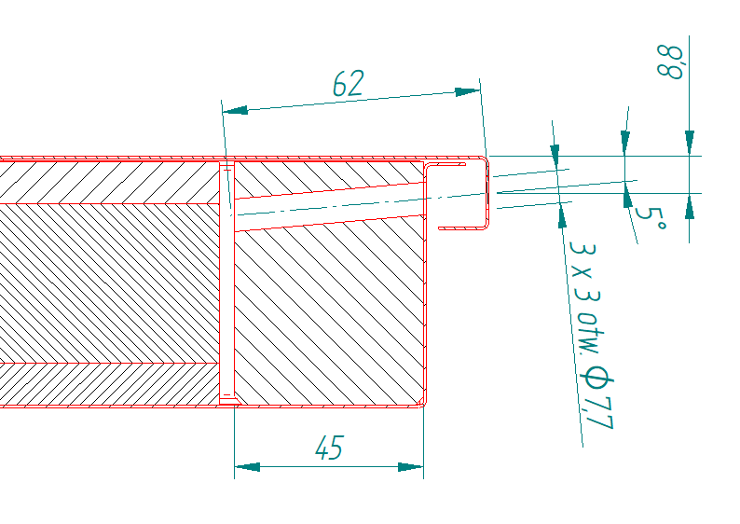
System mocowania detalu: | Przelotowy, wejście detalu do obróbki z jednej strony maszyny, wyjście detalu po obróbce z drugiej strony - możliwość umiejscowienia maszyny w środku linii montażowej. Bazowanie i mocowanie detalu do obróbki w sposób automatyczny.
Wrzeciona: | Maszyna wyposażona łącznie w 6 wrzecion wiertarskich, każda z potrójną głowicą narzędziową. Minimalne obroty wrzeciona 10 000/min.
Posuwy: | Minimalne posuwy: X: 5m/min, Y: 5m/min. Możliwość płynnej regulacji posuwu.
Pomiar długości narzędzia: | Ręczny
Oprogramowanie: | Możliwość parametrycznego pisania programów obróbczych.
Mechanika maszyny: | Konstrukcja zapewniająca sztywność podczas obróbki, zastosowanie napędów liniowych (prowadnic, wózków, listew kół zębatych, przekładni itd.) od producentów z potwierdzonym doświadczeniem na rynku.

